# 学习宣传贯彻党的二十大精神｜团学处联合后勤党支部、纪委办党支部开展“校园禁烟，人人有责”主题党日活动

为了深入学习贯彻党的二十大精神，发挥党员干部在学生思想教育工作中模范带头作用，进一步加强校园禁烟控烟的宣传教育力度，营造更加浓郁的校园控烟禁烟氛围，切实减少烟草危害，增强学生禁烟控烟参与意识，努力营造环境优美、文明有序、清洁无烟的校园环境。团学处党支部联合后勤党支部、纪委办党支部于2022年11月21日下午在朱子广场开展“校园禁烟，人人有责”主题党日活动，赖焕标副院长以普通党员身份参加活动。

活动中，全体党员通过派发宣传材料、数据展示等形式，向师生们介绍吸烟对人体造成的各类危害，让我院师生更加直观的了解创建无烟校园及戒烟的必要性。进一步加强我院师生自觉维护学校形象，做好控烟表率的意识，同时让学生更加明晰学校是青年学生健康成长的场所，是青年学生健康成长的摇篮，坚决摒弃在校园吸烟这种不文明的行为，共同构建文明校园。

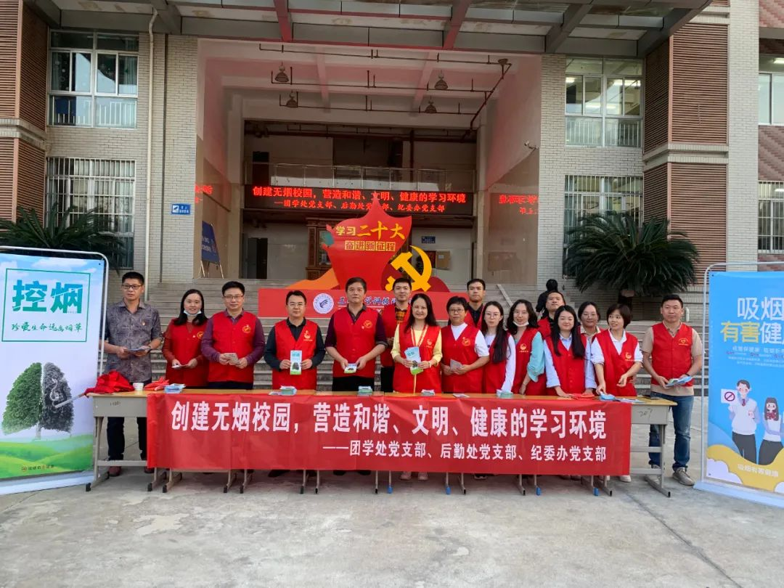

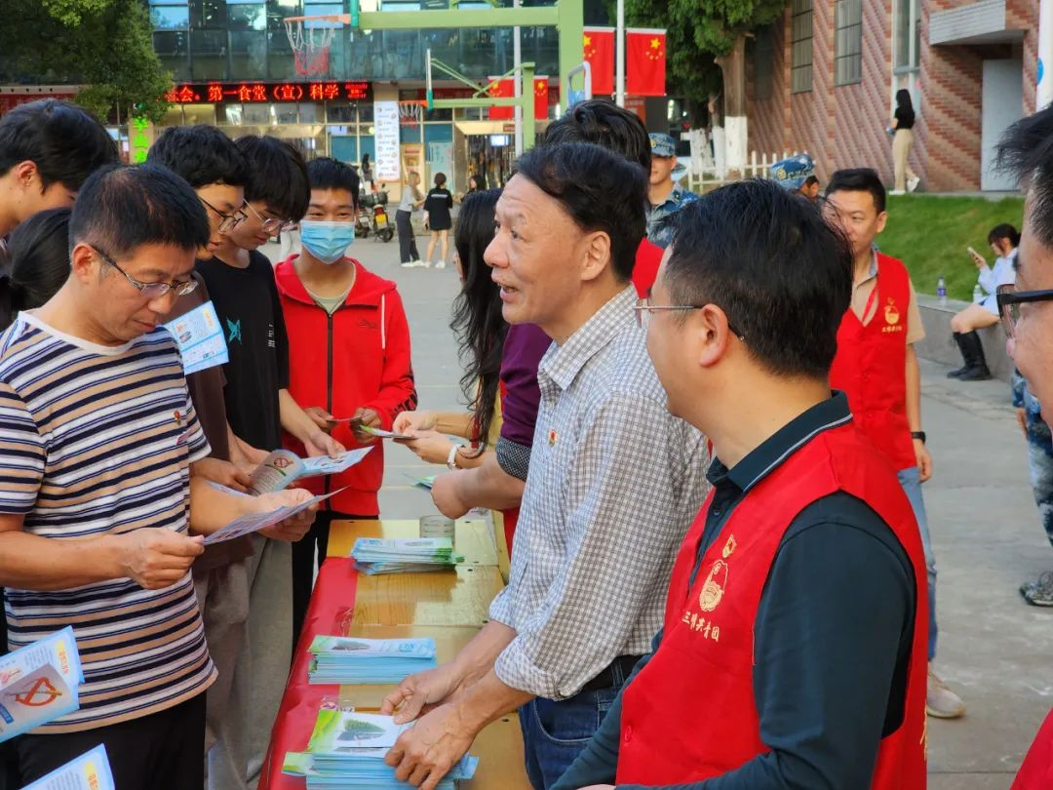

（团学处 张卉）